
Мемлекеттік көрсетілетін қызметтер регламенттерін бекіту туралы
Күшін жойған
Жамбыл облысы әкімдігінің 2019 жылғы 16 қазандағы № 233 қаулысы. Жамбыл облысының Әділет департаментінде 2019 жылғы 22 қазанда № 4360 болып тіркелді. Күші жойылды - Жамбыл облысы әкімдігінің 2020 жылғы 22 желтоқсандағы № 289 қаулысымен
Ескерту. Күші жойылды - Жамбыл облысы әкімдігінің 22.12.2020 № 289 қаулысымен (алғашқы ресми жарияланған күнінен кейін күнтізбелік он күн өткен соң қолданысқа енгізіледі).
"Қазақстан Республикасындағы жергілікті мемлекеттік басқару және өзін-өзі басқару туралы" Қазақстан Республикасының 2001 жылғы 23 қаңтардағы Заңына және "Мемлекеттік көрсетілетін қызметтер туралы" Қазақстан Республикасының 2013 жылғы 15 сәуірдегі Заңына сәйкес Жамбыл облысының әкімдігі ҚАУЛЫ ЕТЕДІ:
1. Қоса беріліп отырған:
1) "Болашақ құрылыс учаскесі астындағы жер қойнауында пайдалы қазбалардың жоқ немесе оның аз мөлшерде екендігі туралы қорытынды беру" мемлекеттік көрсетілетін қызмет регламенті;
2) "Пайдалы қазбалар жатқан алаңдарда құрылыс салуға, сондай-ақ жинақталған жерлерде жерасты құрылыстарын орналастыруға рұқсат беру" мемлекеттік көрсетілетін қызмет регламенті;
3) "Кең таралған пайдалы қазбаларды барлауға, өндiруге жер қойнауын пайдалану құқығының кепiл шартын тiркеу" мемлекеттік көрсетілетін қызмет регламенті;
4) "Кен іздеушілікке арналған лицензияны беру" мемлекеттік көрсетілетін қызмет регламенті бекітілсін.
2. "Мемлекеттік көрсетілетін қызметтер регламенттерін бекіту туралы" Жамбыл облысы әкімдігінің 2016 жылғы 28 сәуірдегі № 157 қаулысының (Нормативтік-құқықтық актілерді мемлекеттік тіркеу тізілімінде № 3108 болып тіркелген, 2016 жылдың 22 маусымында "Әділет" ақпараттық-құқықтық жүйесінде жарияланған) күші жойылды деп танылсын.
3. "Жамбыл облысы әкімдігінің табиғи ресурстар және табиғат пайдалануды реттеу басқармасы" коммуналдық мемлекеттік мекемесі заңнамада белгіленген тәртіппен:
1) осы қаулының әділет органдарында мемлекеттік тіркелуін;
2) осы қаулының Жамбыл облысы әкімдігінің интернет-ресурсында орналастырылуын қамтамасыз етсін;
3) Осы қаулыдан туындайтын басқа да шаралардың қабылдануын қамтамасыз етсін.
4. Осы қаулының орындалуын бақылау облыс әкімінің орынбасары Н. Календеровке жүктелсін.
5. Осы қаулы әділет органдарында мемлекеттiк тiркелген күннен бастап күшiне енедi және оның алғашқы ресми жарияланған күнінен кейін күнтізбелік он күн өткен соң қолданысқа енгізіледі.
Облыс әкімі | А. Мырзахметов
Жамбыл облысы әкімдігінің
2019 жылғы " " қазандағы
№ қаулысымен бекітілген
"Болашақ құрылыс учаскесі астындағы жер қойнауында пайдалы қазбалардың жоқ немесе оның аз мөлшерде екендігі туралы қорытынды беру" мемлекеттік көрсетілетін қызмет регламенті
1. Жалпы ережелер
1. "Болашақ құрылыс учаскесі астындағы жер қойнауында пайдалы қазбалардың жоқ немесе оның аз мөлшерде екендігі туралы қорытынды беру" мемлекеттік көрсетілетін қызметі (бұдан әрі – мемлекеттік көрсетілетін қызмет) "Геология және су ресурстарын пайдалану саласындағы мемлекеттік көрсетілетін қызметтер стандарттарын бекіту туралы" Қазақстан Республикасының Инвестициялар және даму министрінің 2015 жылғы 28 сәуіріндегі № 501 бұйрығымен (Нормативтік құқықтық актілерді мемлекеттік тіркеу тізілімінде № 11452 болып тіркелген) бекітілген "Болашақ құрылыс учаскесі астындағы жер қойнауында пайдалы қазбалардың жоқ немесе оның аз мөлшерде екендігі туралы қорытынды беру" мемлекеттік көрсетілетін қызмет стандартына сәйкес (бұдан әрі – стандарт) "Жамбыл облысы әкімдігінің табиғи ресурстар және табиғат пайдалануды реттеу басқармасы" коммуналдық мемлекеттік мекемесі (бұдан әрі – көрсетілетін қызметті беруші) көрсетеді.
Өтініштерді қабылдау және мемлекеттік көрсетілетін қызмет нәтижелерін беру www.egov.kz "электрондық үкіметтің" веб-порталы (бұдан-әрі портал) арқылы жүзеге асырылады.
2. Мемлекеттік қызмет көрсету нысаны: электрондық (толық автоматтандырылған) түрде.
3. Мемлекеттік қызмет көрсету нәтижесі - болашақ құрылыс учаскесі астындағы жер қойнауында пайдалы қазбалардың жоқ немесе оның аз мөлшерде екендігі туралы қорытынды немесе алдағы құрылыс салу алаңының астында пайдалы қазбалардың болуы туралы хабарлама-хат (еркін нысанда) беру немесе стандарттың 10 тармағында көзделген негіздер бойынша мемлекеттік қызмет көрсетуден бас тарту туралы дәлелді жауап.
Мемлекеттік қызмет көрсету нәтижесін беру нысаны: электрондық түрде.
2. Мемлекеттік қызмет көрсету процесінде көрсетілетін қызметті берушінің құрылымдық бөлімшелерінің (жұмыскерлерінің) іс-қимыл тәртібін сипаттау
4. Мемлекеттік қызмет көрсету бойынша рәсімді (іс-қимылды) бастау үшін негіз көрсетілетін қызметті алушының мемлекеттік қызметті көрсету үшін стандарттың 9-тармағында көзделген құжаттар тізімін (бұдан әрі – өтініш) көрсетілетін қызметті берушінің алуы болып табылады.
5. Мемлекеттік қызметті көрсету процесінің құрамына кіретін әрбір рәсімнің (іс-қимылдың) мазмұны, оны орындаудың ұзақтығы:
1) көрсетілетін қызмет беруші кеңсесінің қызметкері өтінішті тіркейді және көрсетілетін қызметті беруші басшысының қарауына енгізеді;
2) көрсетілетін қызметті берушінің басшысы көрсетілетін қызметті алушының өтінішін қарайды және көрсетілетін қызмет беруші басшысының орынбасарына жолдайды;
3) көрсетілетін қызметті беруші басшысының орынбасары көрсетілетін қызметті алушының өтінішін қарайды және көрсетілетін қызметті беруші бөлімнің жауапты қызметкеріне орындауға береді;
4) көрсетілетін қызметті беруші бөлімінің жауапты қызметкері көрсетілетін қызметті алушының өтінішін қарайды және 9 (тоғыз) жұмыс күні ішінде мемлекеттік қызмет көрсету нәтижесін рәсімдейді және көрсетілетін қызметті беруші басшысының орынбасарына жолдайды;
5) көрсетілетін қызметті беруші басшысының орынбасары мемлекеттік қызмет көрсету нәтижесіне қол қояды.
6. Келесі рәсімді (іс-қимылды) орындауды бастауға негіз болатын мемлекеттік қызмет көрсету рәсімінің (іс-қимылдың) нәтижесі:
1) көрсетілетін қызметті алушының өтінішін тіркеу;
2) көрсетілетін қызметті беруші басшысының қарары;
3) көрсетілетін қызметті беруші басшысы орынбасарының қарары;
4) көрсетілетін қызметті беруші бөлімінің қызметкері мемлекеттік қызметті көрсету нәтижесін рәсімдеу және көрсетілетін қызметті беруші басшысының орынбасарына жолдау;
5) көрсетілетін қызметті беруші басшысы орынбасарының қол қойылған мемлекеттік қызметті көрсету нәтижесі.
3. Мемлекеттік қызмет көрсету процесінде құрылымдық бөлімшелер (қызметкерлер) мен көрсетілетін қызметті берушінің өзара іс-қимыл тәртібін сипаттау
7. Мемлекеттік қызмет көрсету процесіне қатысатын көрсетілетін қызметті берушінің құрылымдық бөлімшелерінің (қызметкерлерінің) тізбесі:
1) көрсетілетін қызметті беруші кеңсесінің қызметкері;
2) көрсетілетін қызметті берушінің басшысы;
3) көрсетілетін қызметті беруші басшысының орынбасары;
4) көрсетілетін қызметті берушінің бөлімнің қызметкері.
8. Әрбір рәсімнің (іс-қимылдың) ұзақтығын көрсете отырып, құрылымдықбөлімшелердің (жұмыскерлердің) арасындағырәсімдердің (іс-қимылдың) бірізділігін сипаттау:
1) көрсетілетін қызмет беруші кеңсесінің қызметкері өтінішті тіркейді және көрсетілетін қызметті беруші басшысының қарауына жолдайды;
2) көрсетілетін қызметті берушінің басшысы көрсетілетін қызметті алушының өтінішін қарайды және көрсетілетін қызмет беруші басшысының орынбасарына жолдайды;
3) көрсетілетін қызметті беруші басшысының орынбасары көрсетілетін қызметті алушының өтінішін қарайды және көрсетілетін қызметті беруші бөлімінің қызметкерінеорындауғажолдайды;
4) көрсетілетін қызметті берушібөлімінің қызметкері көрсетілетін қызметті алушының өтінішін қарайды және 9 (тоғыз) жұмыс күні ішінде мемлекеттік көрсетілетін қызмет нәтижесін рәсімдейді және көрсетілетін қызметті беруші басшысының орынбасарына жолдайды;
5) көрсетілетін қызметті беруші басшысының орынбасары мемлекеттік көрсетілетін қызмет нәтижесіне қол қояды.
4. Мемлекеттік қызмет көрсету процесінде ақпараттық жүйелерді пайдалану тәртібін сипаттау
9. Жүгіну тәртібін және "электрондық үкімет" веб-порталы арқылы мемлекеттік қызмет көрсету кезінде көрсетілетін қызметті беруші мен көрсетілетін қызметті алушының рәсімдерінің (іс-қимылдарының) бірізділігін сипаттау:
1) жеке сәйкестендіру нөмірі және бизнес сәйкестендіру нөмірі және парольдің (порталда тіркелмеген көрсетілетін қызметті алушылар үшін іске асырылады) көмегімен көрсетілетін қызметті беруші порталда тіркеу жүргізеді;
2) 1-үдеріс – қызмет алу үшін порталда көрсетілетін қызметті алушы жеке сәйкестендіру нөмірін/бизнес сәйкестендіру нөмірін және паролін (авторизациялау үдерісі) енгізу үдерісі;
3) 1-шарт – жеке сәйкестендіру нөмірі/бизнес сәйкестендіру нөмірі және пароль арқылы тіркелген көрсетілетін қызметті алушы туралы мәліметтердің дұрыстығын порталда тексеру;
4) 2-үдеріс – көрсетілетін қызметті алушының мәліметтерінде бұзушылықтар болуына байланысты авторизациядан бас тарту жөнінде порталмен хабарлама қалыптастыру;
5) 3-үдеріс – көрсетілетін қызметті алушының осы Регламентте көрсетілген қызметті таңдауы, қызмет көрсету үшін экранға сұраныстың нысанын шығару және де үлгі талаптары мен оның құрылымын ескере отырып көрсетілетін қызметті алушының нысанды (мәліметтерді енгізу) толтыруы, Стандартта көрсетілген қажетті құжаттардың көшірмелерін электрондық түрінде сұраныс нысанына жалғау, сонымен қатар сұранысты куәландыру (қол қою) үшін көрсетілетін қызметті алушының электрондық сандық қолымен тіркеу куәлігін таңдауы;
6) 2-шарт – порталда электрондық сандық қолы тіркеу куәлігінің қолдану мерзімін және қайтарылған (күші жойылған) тіркеу куәліктерінің тізімінде жоқтығын, сонымен қатар сәйкестендіру мәліметтерінің сәйкестігін (сұраныста көрсетілген жеке сәйкестендіру нөмірі/бизнес сәйкестендіру нөмірі және электрондық сандық қолы тіркеу куәлігінде көрсетілген жеке сәйкестендіру нөмірі/бизнес сәйкестендіру нөмірі аралығын) тексеру;
7) 4-үдеріс – көрсетілетін қызметті алушының электрондық сандық қолымен расталмағандығына байланысты сұратылып жатқан қызметтен бас тарту жөнінде хабарлама қалыптастыру;
8) 5-үдеріс – көрсетілетін қызметті берушінің сұранысты өңдеуі үшін электрондық үкіметінің аумақтық шлюзі ақпараттық жұмыс орнына электрондық үкімет шлюзі арқылы көрсетілетін қызметті алушының электрондық сандық қолымен куәландырылған (қол қойылған) электрондық құжаттарды (көрсетілетін қызметті алушының сұранысын) жолдау;
9) 3-шарт – Стандартта көрсетілген және қызмет көрсетуге негіз болатын көрсетілетін қызметті алушының қосы жалғаған құжаттарының сәйкестігін көрсетілетін қызметті берушінің тексеруі;
10) 6-үдеріс – көрсетілетін қызметті алушының құжаттарында бұзушылықтың болуына байланысты, сұратылып отырған қызметтен бас тарту жөнінде хабарламаны қалыптастыру;
11) 7- үдеріс – көрсетілетін қызметті алушының электрондық үкіметінің аумақтық шлюзі ақпараттық жұмыс орнымен қалыптастырылған қызметтің нәтижесін (электрондық құжат нысанындағыхабарлама) алуы. Көрсетілген мемлекеттік қызмет нәтижесі көрсетілетін қызметті берушінің уәкілетті тұлғасының электрондық сандық қолымен куәландырылған электрондық құжат түрінде көрсетілетін қызметті алушының "жеке кабинетіне" жолданады.
Портал арқылы мемлекеттік қызмет көрсету кезінде іске қосылатын ақпараттық жүйелерінің функционалдық өзара әрекеттері осы Регламенттің 1-қосымшасына сәйкес диаграммасымен келтірілген.
Мемлекеттік қызмет көрсету процесінде рәсімдердің (іс-қимылдардың) реті, көрсетілетін қызметті берушінің құрылымдық бөлімшелерінің (қызметкерлерінің) өзара іс-қимылдарының, сонымен қатар мемлекеттік қызмет көрсету процесінде ақпараттық жүйелерді қолдану тәртібінің толық сипаттамасы мемлекеттік қызмет көрсетудің бизнес-процестерінің анықтамалығында осы Регламенттің 2-қосымшасына сәйкес көрсетіледі.
"Болашақ құрылыс учаскесі астындағы
жер қойнауында пайдалы қазбалардың
жоқ немесе оның аз мөлшерде екендігі
туралы қорытынды беру"
мемлекеттік қызметін көрсету
регламентіне 1-қосымша
Портал арқылы мемлекеттік қызмет көрсету барысында функционалдық өзара әрекеттері диаграммасы

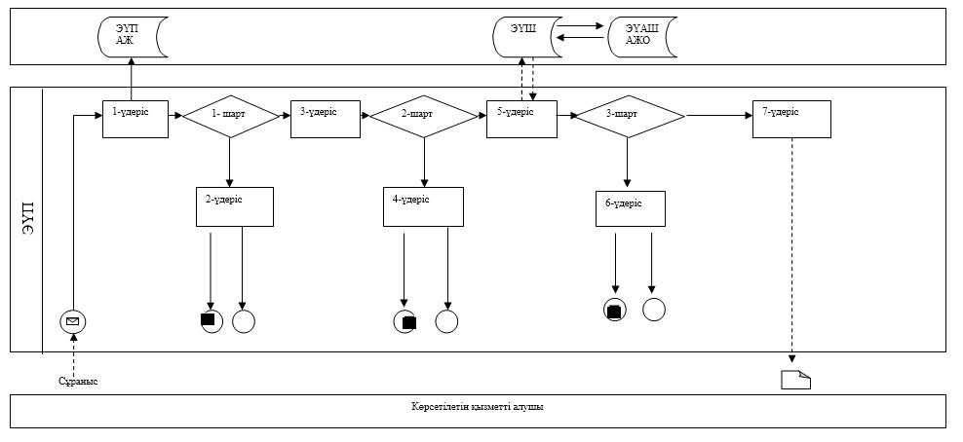

Шартты белгілер:

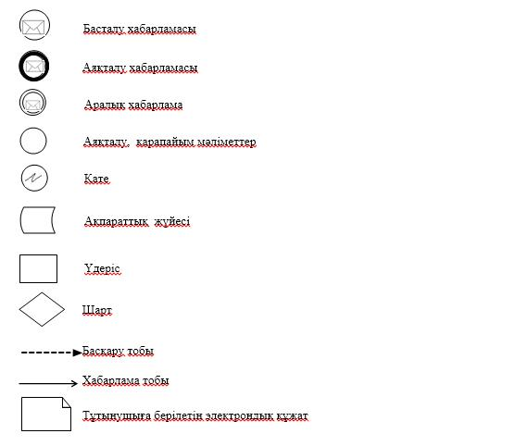

"Болашақ құрылыс учаскесі астындағы
жер қойнауында пайдалы қазбалардың
жоқ немесе оның аз мөлшерде екендігі
туралы қорытынды беру"
мемлекеттік көрсетілетін қызмет
регламентіне 2-қосымша
Мемлекеттік қызмет көрсетудің бизнес-процестерінің анықтамалығы
Портал арқылы мемлекеттік қызмет көрсету

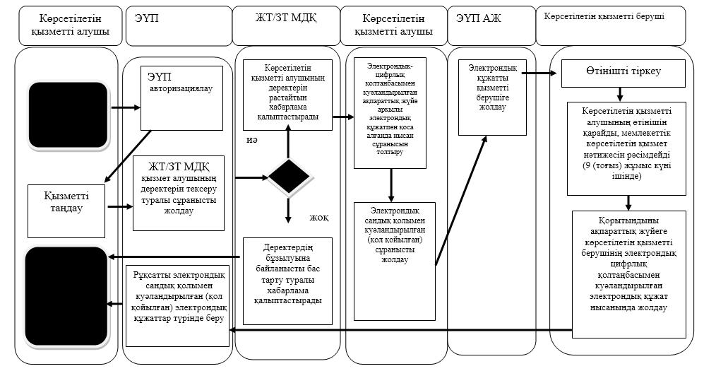

Шартты белгілері:

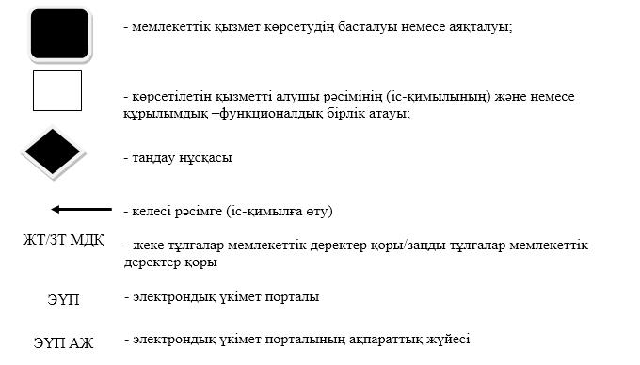

Жамбыл облысы әкімдігінің
2019 жылғы " " қазандағы
№ қаулысымен бекітілген
"Пайдалы қазбалар жатқан аумақтарда құрылыс салуға рұқсат беру"мемлекеттік көрсетілетін қызмет регламенті
1. Жалпы ережелер
1. "Пайдалы қазбалар жатқан аумақтарда құрылыс салуға рұқсат беру" мемлекеттік көрсетілетін қызметі (бұдан әрі – мемлекеттік көрсетілетін қызмет) "Геология және су ресурстарын пайдалану саласындағы мемлекеттік көрсетілетін қызметтер стандарттарын бекіту туралы" Қазақстан Республикасының Инвестициялар және даму министрінің 2015 жылғы 28 сәуіріндегі № 501 бұйрығымен (Нормативтік құқықтық актілерді мемлекеттік тіркеу тізілімінде № 11452 болып тіркелген) бекітілген "Пайдалы қазбалар жатқан аумақтарда құрылыс салуға рұқсат беру" мемлекеттік көрсетілетін қызмет стандартына (бұдан әрі – стандарт) сәйкес "Жамбыл облысы әкімдігінің табиғи ресурстар және табиғат пайдалануды реттеу басқармасы" коммуналдық мемлекеттік мекемесі (бұдан әрі – көрсетілетін қызметті беруші) көрсетеді.
Өтініштерді қабылдау және мемлекеттік көрсетілетін қызмет нәтижелерін беруwww.egov.kz "электрондық үкіметтің" веб-порталы (бұдан - әрі портал) арқылы жүзеге асырылады.
2. Мемлекеттік қызмет көрсету нысаны: электрондық (толық автоматтандырылған) түрде.
3. Мемлекеттік қызмет көрсету нәтижесі – пайдалы қазбалар жатқан аумақтарда құрылыс салуға рұқсат беру немесе стандарттың 10 тармағында көзделген негіздер бойынша мемлекеттік қызмет көрсетуден бас тарту туралы дәлелді жауап.
Мемлекеттік қызмет көрсету нәтижесін беру нысаны: электрондық түрде.
2. Мемлекеттік қызмет көрсету процесінде көрсетілетін қызметті берушінің құрылымдық бөлімшелерінің (жұмыскерлерінің) іс-қимыл тәртібін сипаттау
4. Мемлекеттік қызмет көрсету бойынша рәсімді (іс-қимылды) бастауүшін негіз көрсетілетін қызметті алушының мемлекеттік қызметті көрсету үшін стандарттың 9 тармағында көзделген құжаттар тізімін (бұдан әрі – өтініш) көрсетілетін қызметті берушінің алуы болып табылады.
5. Мемлекеттік қызметті көрсету процесінің құрамына кіретін әрбір рәсімнің (іс-қимылдың) мазмұны, оны орындаудың ұзақтығы:
1) көрсетілетін қызмет беруші кеңсесінің қызметкері өтінішті тіркейді және көрсетілетін қызметті беруші басшысының қарауына енгізеді;
2) көрсетілетін қызметті берушінің басшысы көрсетілетін қызметті алушының өтінішін қарайды және көрсетілетін қызмет беруші басшысының орынбасарына жолдайды;
3) көрсетілетін қызметті беруші басшысының орынбасары көрсетілетін қызметті алушының өтінішін қарайды және көрсетілетін қызметті беруші бөлімнің жауапты қызметкеріне орындауға береді;
4) көрсетілетін қызметті беруші бөлімінің жауапты қызметкері көрсетілетін қызметті алушының өтінішін қарайды, 9 (тоғыз) жұмыс күні ішінде мемлекеттік қызмет көрсету нәтижесін рәсімдейді және көрсетілетін қызметті беруші басшысының орынбасарына жолдайды;
5) көрсетілетін қызметті беруші басшысының орынбасары мемлекеттік қызмет көрсету нәтижесіне қол қояды.
6. Келесі рәсімді (іс-қимылды) орындауды бастауға негіз болатын мемлекеттік қызмет көрсету рәсімінің (іс-қимылдың) нәтижесі:
1) көрсетілетін қызметті алушының өтінішін тіркеу;
2) көрсетілетін қызметті беруші басшысының қарары;
3) көрсетілетін қызметті беруші басшысы орынбасарының қарары;
4) көрсетілетін қызметті беруші бөлімінің қызметкері мемлекеттік қызметті көрсету нәтижесін рәсімдеу және көрсетілетін қызметті беруші басшысының орынбасарына жолдау;
5) көрсетілетін қызметті беруші басшысы орынбасарының қол қойылған мемлекеттік қызметті көрсету нәтижесі.
3. Мемлекеттік қызмет көрсету процесінде құрылымдық бөлімшелер (қызметкерлер) мен көрсетілетін қызметті берушінің өзара іс-қимыл тәртібін сипаттау
7. Мемлекеттік қызмет көрсету процесіне қатысатын көрсетілетін қызметті берушінің құрылымдық бөлімшелерінің (қызметкерлерінің) тізбесі:
1) көрсетілетін қызметті беруші кеңсесінің қызметкері;
2) көрсетілетін қызметті берушінің басшысы;
3) көрсетілетін қызметті беруші басшысының орынбасары;
4) көрсетілетін қызметті беруші бөлімінің қызметкері.
8. Әрбір рәсімнің (іс-қимылдың) ұзақтығын көрсете отырып, құрылымдықбөлімшелердің (жұмыскерлердің) арасындағырәсімдердің (іс-қимылдың) бірізділігін сипаттау:
1) көрсетілетін қызмет беруші кеңсесінің қызметкері өтінішті тіркейді және көрсетілетін қызметті беруші басшысының қарауына жолдайды;
2) көрсетілетін қызметті берушінің басшысы көрсетілетін қызметті алушының өтінішін қарайды және көрсетілетін қызмет беруші басшысының орынбасарына жолдайды;
3) көрсетілетін қызметті беруші басшысының орынбасары көрсетілетін қызметті алушының өтінішін қарайды және көрсетілетін қызметті беруші бөлімінің қызметкеріне орындауға жолдайды;
4) көрсетілетін қызметті берушібөлімінің қызметкері көрсетілетін қызметті алушының өтінішін қарайды, 9 (тоғыз) жұмыс күні ішінде мемлекеттік көрсетілетін қызмет нәтижесін рәсімдейді және көрсетілетін қызметті беруші басшысының орынбасарына жолдайды;
5) көрсетілетін қызметті беруші басшысының орынбасары мемлекеттік көрсетілетін қызмет нәтижесіне қол қояды.
4. Мемлекеттік қызмет көрсету процесінде ақпараттық жүйелерді пайдалану тәртібін сипаттау
9. Жүгіну тәртібін және "электрондық үкімет" веб-порталы арқылы мемлекеттік қызмет көрсету кезінде көрсетілетін қызметті беруші мен көрсетілетін қызметті алушының рәсімдерінің (іс-қимылдарының) бірізділігін сипаттау:
1) жеке сәйкестендіру нөмірі және бизнес сәйкестендіру нөмірі және парольдің (порталда тіркелмеген көрсетілетін қызметті алушылар үшін іске асырылады) көмегімен көрсетілетін қызметті беруші порталда тіркеу жүргізеді;
2) 1-үдеріс – қызмет алу үшін порталда көрсетілетін қызметті алушы жеке сәйкестендіру нөмірін/бизнес сәйкестендіру нөмірін және паролін (авторизациялау үдерісі) енгізу үдерісі;
3) 1-шарт – жеке сәйкестендіру нөмірі/бизнес сәйкестендіру нөмірі және пароль арқылы тіркелген көрсетілетін қызметті алушы туралы мәліметтердің дұрыстығын порталда тексеру;
4) 2-үдеріс – көрсетілетін қызметті алушының мәліметтерінде бұзушылықтар болуына байланысты авторизациядан бас тарту жөнінде порталмен хабарлама қалыптастыру;
5) 3-үдеріс – көрсетілетін қызметті алушының осы Регламентте көрсетілген қызметті таңдауы, қызмет көрсету үшін экранға сұраныстың нысанын шығару және де үлгі талаптары мен оның құрылымын ескере отырып көрсетілетін қызметті алушының нысанды (мәліметтерді енгізу) толтыруы, Стандартта көрсетілген қажетті құжаттардың көшірмелерін электрондық түрінде сұраныс нысанына жалғау, сонымен қатар сұранысты куәландыру (қол қою) үшін көрсетілетін қызметті алушының электрондық сандық қолымен тіркеу куәлігін таңдауы;
6) 2-шарт – порталда электрондық сандық қолы тіркеу куәлігінің қолдану мерзімін және қайтарылған (күші жойылған) тіркеу куәліктерінің тізімінде жоқтығын, сонымен қатар сәйкестендіру мәліметтерінің сәйкестігін (сұраныста көрсетілген жеке сәйкестендіру нөмірі/бизнес сәйкестендіру нөмірі және электрондық сандық қолы тіркеу куәлігінде көрсетілген жеке сәйкестендіру нөмірі/бизнес сәйкестендіру нөмірі аралығын) тексеру;
7) 4-үдеріс – көрсетілетін қызметті алушының электрондық сандық қолымен расталмағандығына байланысты сұратылып жатқан қызметтен бас тарту жөнінде хабарлама қалыптастыру;
8) 5-үдеріс – көрсетілетін қызметті берушінің сұранысты өңдеуі үшін электрондық үкіметінің аумақтық шлюзі ақпараттық жұмыс орнына электрондық үкімет шлюзі арқылы көрсетілетін қызметті алушының электрондық сандық қолымен куәландырылған (қол қойылған) электрондық құжаттарды (көрсетілетін қызметті алушының сұранысын) жолдау;
9) 3-шарт – Стандартта көрсетілген және қызмет көрсетуге негіз болатын көрсетілетін қызметті алушының қосы жалғаған құжаттарының сәйкестігін көрсетілетін қызметті берушінің тексеруі;
10) 6-үдеріс – көрсетілетін қызметті алушының құжаттарында бұзушылықтың болуына байланысты, сұратылып отырған қызметтен бас тарту жөнінде хабарламаны қалыптастыру;
11) 7- үдеріс – көрсетілетін қызметті алушының электрондық үкіметінің аумақтық шлюзі ақпараттық жұмыс орнымен қалыптастырылған қызметтің нәтижесін (электрондық құжат нысанындағыхабарлама) алуы. Көрсетілген мемлекеттік қызмет нәтижесі көрсетілетін қызметті берушінің уәкілетті тұлғасының электрондық сандық қолымен куәландырылған электрондық құжат түрінде көрсетілетін қызметті алушының "жеке кабинетіне" жолданады.
Портал арқылы мемлекеттік қызмет көрсету кезінде іске қосылатын ақпараттық жүйелерінің функционалдық өзара әрекеттері осы Регламенттің 1-қосымшасына сәйкес диаграммасымен келтірілген.
Мемлекеттік қызмет көрсету процесінде рәсімдердің (іс-қимылдардың) реті, көрсетілетін қызметті берушінің құрылымдық бөлімшелерінің (қызметкерлерінің) өзара іс-қимылдарының, сонымен қатар мемлекеттік қызмет көрсету процесінде ақпараттық жүйелерді қолдану тәртібінің толық сипаттамасы мемлекеттік қызмет көрсетудің бизнес-процестерінің анықтамалығында осы Регламенттің 2-қосымшасына сәйкес көрсетіледі.
"Пайдалы қазбалар жатқан аумақтарда
құрылыс салуғарұқсат беру"
мемлекеттік көрсетілетін қызмет
регламентіне 1-қосымша
Портал арқылы мемлекеттік қызмет көрсету барысында функционалдық өзара әрекеттері диаграммасы

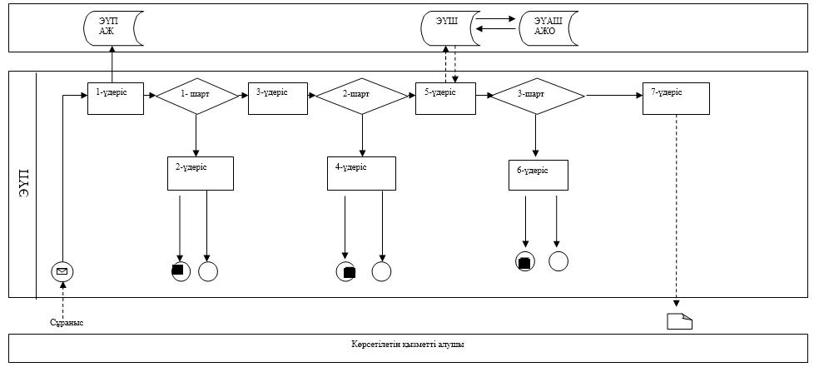

Шартты белгілер:

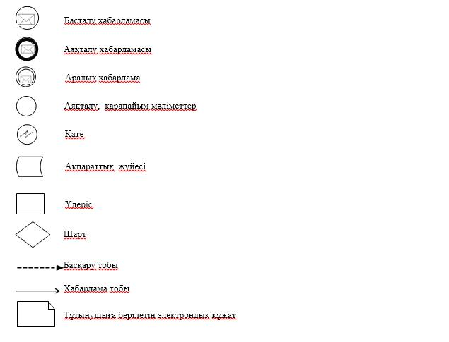

"Пайдалы қазбалар жатқан аумақтарда
құрылыс салуға рұқсат беру"
мемлекеттік көрсетілетін қызмет
регламентіне 2–қосымша
Мемлекеттік қызмет көрсетудің бизнес-процестерінің анықтамалығы
Портал арқылы мемлекеттік қызмет көрсету

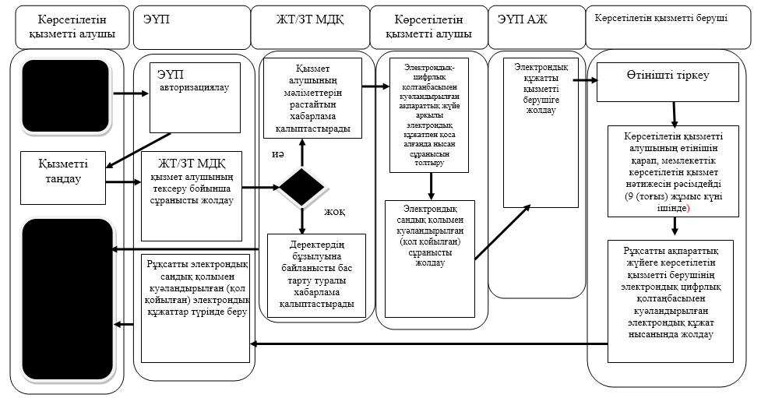

Шартты белгілері:

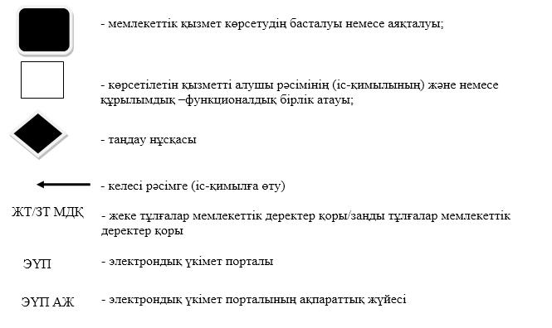

Жамбыл облысы әкімдігінің
2019 жылғы " " қазандағы
№ қаулысымен бекітілген
"Кең таралған пайдалы қазбаларды барлауға, өндiруге жер қойнауын пайдалану құқығының кепiл шартын тiркеу" мемлекеттік көрсетілетін қызмет регламенті
1. Жалпы ережелер
1. "Кең таралған пайдалы қазбаларды барлауға, өндiруге жер қойнауын пайдалану құқығының кепiл шартын тiркеу" мемлекеттік көрсетілетін қызметін (бұдан әрі – мемлекеттік көрсетілетін қызмет) "Көмірсутекті шикізат пен уранды қоспағанда, жер қойнауын пайдалану саласындағы мемлекеттік көрсетілетін қызмет стандарттарын бекіту туралы" Қазақстан Республикасы Инвестициялар және даму министрінің 2015 жылғы 28 сәуірдегі № 521 бұйрығымен (Нормативтік құқықтық актілерді мемлекеттік тіркеу тізілімінде № 11606 болып тіркелген) бекітілген "Кең таралған пайдалы қазбаларды барлауға, өндiруге жер қойнауын пайдалану құқығының кепiл шартын тiркеу" мемлекеттік көрсетілетін қызмет стандартына сәйкес (бұдан әрі – стандарт) "Жамбыл облысы әкімдігінің табиғи ресурстар және табиғат пайдалануды реттеу басқармасы" коммуналдық мемлекеттік мекемесі (бұдан әрі – көрсетілетін қызметті беруші) көрсетеді.
Өтініштерді қабылдау және мемлекеттiк қызмет көрсету нәтижелерiн беру:
www.egov.kz "электрондық үкімет" веб-порталы (бұдан-әрі портал) арқылы жүзеге асырылады.
2. Мемлекеттік қызмет көрсету нысаны: электрондық (толық автоматтандырылған) түрде.
3. Мемлекеттік қызмет көрсету нәтижесі – мемлекеттік қызмет көрсету стандартының 1 қосымшасына сәйкес жер қойнауын пайдалану құқығының кепілі туралы шартты тіркеу туралы куәлік не мемлекеттік қызмет көрсету стандартының 10-тармағында көзделген негіздер бойынша мемлекеттік қызмет көрсетуден бас тарту туралы дәлелді жауап.
Мемлекеттік қызмет көрсету нәтижесін беру нысаны: электрондық түрде.
2. Мемлекеттік қызмет көрсету процесінде көрсетілетін қызметті берушінің құрылымдық бөлімшелерінің (жұмыскерлерінің) іс-қимыл тәртібін сипаттау
4. Мемлекеттік қызмет көрсету бойынша рәсімді (іс-қимылды) бастауүшін негіз көрсетілетін қызметті алушының мемлекеттік қызметті көрсету үшін стандарттың 9 тармағында көзделген құжаттартізімін (бұдан әрі – өтініш) көрсетілетін қызметті берушінің алуы болып табылады.
5. Мемлекеттік қызметті көрсету процесінің құрамына кіретін әрбір рәсімнің (іс-қимылдың) мазмұны, оны орындаудың ұзақтығы:
1) көрсетілетін қызмет беруші кеңсесінің қызметкері өтінішті тіркейді және көрсетілетін қызметті беруші басшысының қарауына енгізеді;
2) көрсетілетін қызметті берушінің басшысы көрсетілетін қызметті алушының өтінішін қарайды және көрсетілетін қызмет беруші басшысының орынбасарына жолдайды;
3) көрсетілетін қызметті беруші басшысының орынбасары көрсетілетін қызметті алушының өтінішін қарайды және көрсетілетін қызметті беруші бөлімнің жауапты қызметкеріне орындауға береді;
4) көрсетілетін қызметті беруші бөлімінің жауапты қызметкері көрсетілетін қызметті алушының өтінішін қарайды, 4 (төрт) жұмыс күні ішінде мемлекеттік қызмет көрсету нәтижесін рәсімдейді және көрсетілетін қызметті беруші басшысының орынбасарына жолдайды;
5) көрсетілетін қызметті беруші басшысының орынбасары мемлекеттік қызмет көрсету нәтижесіне қол қояды.
6. Келесі рәсімді (іс-қимылды) орындауды бастауға негіз болатын мемлекеттік қызмет көрсету рәсімінің (іс-қимылдың) нәтижесі:
1) көрсетілетін қызметті алушының өтінішін тіркеу;
2) көрсетілетін қызметті беруші басшысының қарары;
3) көрсетілетін қызметті беруші басшысы орынбасарының қарары;
4) көрсетілетін қызметті беруші бөлімінің қызметкері мемлекеттік қызметті көрсету нәтижесін рәсімдеу және көрсетілетін қызметті беруші басшысының орынбасарына жолдау;
5) көрсетілетін қызметті беруші басшысы орынбасарының қол қойылған мемлекеттік қызметті көрсету нәтижесі.
3. Мемлекеттік қызмет көрсету процессінде құрылымдық бөлімшелер (қызметкерлер) мен көрсетілетін қызметті берушінің өзара іс-қимыл тәртібін сипаттау
7. Мемлекеттік қызметті көрсету процесіне қатысатын көрсетілетін қызметті берушінің құрылымдық бөлімшелерінің (қызметкерлерінің) тізбесі:
1) көрсетілетін қызметті беруші кеңсесінің қызметкері;
2) көрсетілетін қызметті берушінің басшысы;
3) көрсетілетін қызметті беруші басшысының орынбасары;
4) көрсетілетін қызметті беруші бөлімінің жауапты қызметкері.
8. Әрбір рәсімнің (іс-қимылдың) ұзақтығын көрсете отырып, құрылымдықбөлімшелердің (жұмыскерлердің) арасындағырәсімдердің (іс-қимылдың) бірізділігін сипаттау:
1) көрсетілетін қызмет беруші кеңсесінің қызметкері өтінішті тіркейді және көрсетілетін қызметті беруші басшысының қарауына жолдайды;
2) көрсетілетін қызметті берушінің басшысы көрсетілетін қызметті алушының өтінішін қарайды және көрсетілетін қызмет беруші басшысының орынбасарына жолдайды;
3) көрсетілетін қызметті беруші басшысының орынбасары көрсетілетін қызметті алушының өтінішін қарайды және көрсетілетін қызметті беруші бөлімінің қызметкеріне орындауға жолдайды;
4) көрсетілетін қызметті берушібөлімінің қызметкері көрсетілетін қызметті алушының өтінішін қарайды, 4 (төрт) жұмыс күні ішінде мемлекеттік көрсетілетін қызмет нәтижесін рәсімдейді және көрсетілетін қызметті беруші басшысының орынбасарына жолдайды;
5) көрсетілетін қызметті беруші басшысының орынбасары мемлекеттік көрсетілетін қызмет нәтижесіне қол қояды.
4. Мемлекеттік қызмет көрсету процесінде ақпараттық жүйелерді пайдалану тәртібін сипаттау
9. Жүгіну тәртібін және портал арқылы мемлекеттік қызмет көрсету кезінде көрсетілетін қызметті беруші мен көрсетілетін қызметті алушының рәсімдерінің (іс-қимылдарының) бірізділігін сипаттау:
1) жеке сәйкестендіру нөмірі/бизнес сәйкестендіру нөмірі және парольдің (порталда тіркелмеген көрсетілетін қызметті алушылар үшін іске асырылады) көмегімен көрсетілетін қызметті беруші порталда тіркеу жүргізеді;
2) 1-үдеріс – қызмет алу үшін порталда көрсетілетін қызметті алушы жеке сәйкестендіру нөмірі, бизнес сәйкестендіру нөмірі және паролін (авторизациялау үдерісі) енгізу үдерісі;
3) 1-шарт – жеке сәйкестендіру нөмірі/бизнес сәйкестендіру нөмірі және пароль арқылы тіркелген көрсетілетін қызметті алушы туралы мәліметтердің дұрыстығын порталда тексеру;
4) 2-үдеріс – көрсетілетін қызметті алушының мәліметтерінде бұзушылықтар болуына байланысты авторизациядан бас тарту жөнінде Порталмен хабарлама қалыптастыру;
5) 3-үдеріс – көрсетілетін қызметті алушының осы Регламентте көрсетілген қызметті таңдауы, қызмет көрсету үшін экранға сұраныстың нысанын шығару және де үлгі талаптары мен оның құрылымын ескере отырып көрсетілетін қызметті алушының нысанды (мәліметтерді енгізу) толтыруы, Стандартта көрсетілген қажетті құжаттардың көшірмелерін электрондық түрінде сұраныс нысанына жалғау, сонымен қатар (сұранысты куәландыру қол қою) үшін көрсетілетін қызметті алушының электрондық сандық қолымен тіркеу куәлігін таңдауы;
6) 2-шарт – порталда электрондық сандық қолымен тіркеу куәлігінің қолдану мерзімін және қайтарылған (күші жойылған) тіркеу куәліктерінің тізімінде жоқтығын, сонымен қатар сәйкестендіру мәліметтерінің сәйкестігін (сұраныста көрсетілген жеке сәйкестендіру нөмірі/ бизнес сәйкестендіру нөмірі және электрондық сандық қолыментіркеу куәлігінде көрсетілген жеке сәйкестендіру нөмірі және бизнес сәйкестендіру нөмірі аралығын) тексеру;
7) 4-үдеріс – көрсетілетін қызметті алушының электрондық сандық қолымен расталмағандығына байланысты сұратылып жатқан қызметтен бас тарту жөнінде хабарлама қалыптастыру;
8) 5-үдеріс – көрсетілетін қызметті берушінің сұранысты өңдеуі үшін электрондық үкіметінің аумақтық шлюзі ақпараттық жұмыс орнына электрондық үкімет шлюзі арқылы көрсетілетін қызметті алушының электрондық сандық қолымен куәландырылған (қол қойылған) электрондық құжаттарды (көрсетілетін қызметті алушының сұранысын) жолдау;
9) 3-шарт – Стандартта көрсетілген және қызмет көрсетуге негіз болатын көрсетілетін қызметті алушының қосы жалғаған құжаттарының сәйкестігін көрсетілетін қызметті берушінің тексеруі;
10) 6-үдеріс – көрсетілетін қызметті алушының құжаттарында бұзушылықтың болуына байланысты, сұратылып отырған қызметтен бас тарту жөнінде хабарламаны қалыптастыру;
11) 7-үдеріс – көрсетілетін қызметті алушының электрондық үкіметінің аумақтық шлюзі ақпараттық жұмыс орнына қалыптастырылған қызметтің нәтижесін (электрондық құжат нысанындағы хабарлама) алуы. Көрсетілген мемлекеттік қызмет нәтижесі көрсетілетін қызметті берушінің уәкілетті тұлғасының электрондық сандық қолымен куәландырылған электрондық құжат түрінде көрсетілетін қызметті алушының "жеке кабинетіне" жолданады.
Портал арқылы мемлекеттік қызмет көрсету кезінде іске қосылатын ақпараттық жүйелерінің функционалдық өзара әрекеттері осы Регламенттің 1-қосымшасына сәйкес диаграммасымен келтірілген.
Мемлекеттік қызмет көрсету процесінде рәсімдердің (іс-қимылдардың) реті, көрсетілетін қызметті берушінің құрылымдық бөлімшелерінің (қызметкерлерінің) өзара іс-қимылдарының, сонымен қатар мемлекеттік қызмет көрсету процесінде ақпараттық жүйелерді қолдану тәртібінің толық сипаттамасы мемлекеттік қызмет көрсетудің бизнес-процестерінің анықтамалығында осы Регламенттің 2-қосымшасына сәйкес көрсетіледі.
"Пайдалы қазбаларды барлауға,
өндiруге жер қойнауын пайдалану
құқығының кепiл шартын тiркеу"
мемлекеттік көрсетілетін қызмет
регламентіне 1-қосымша
Портал арқылы мемлекеттік қызмет көрсету барысында функционалдық өзара әрекеттері диаграммасы

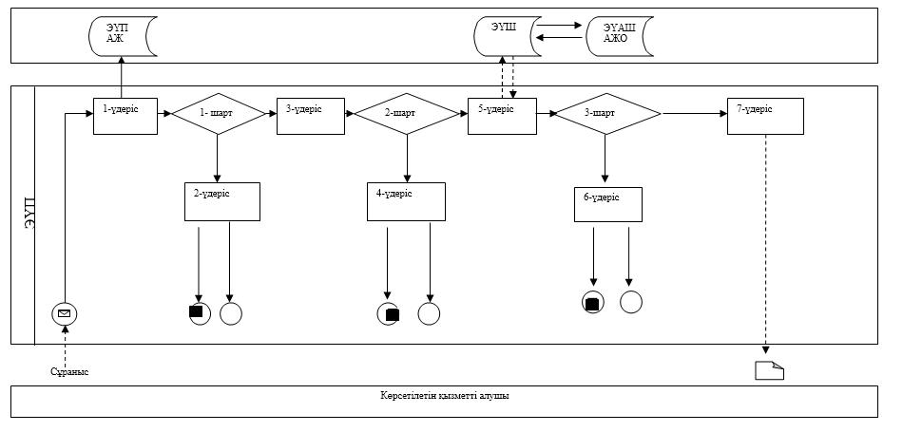

Шартты белгілер:

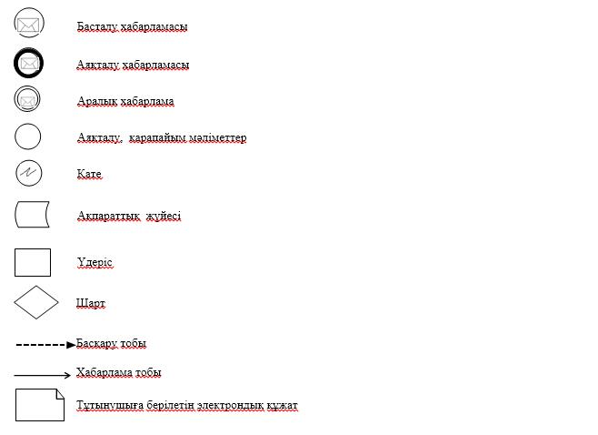

"Кең таралған пайдалы қазбаларды
барлауға, өндiруге жер қойнауын
пайдалану құқығының кепiл шартын
тiркеу" мемлекеттік көрсетілетін қызмет
регламентіне 2- қосымша
Мемлекеттік қызмет көрсетудің бизнес-процестерінің анықтамалығы Портал арқылы мемлекеттік қызмет көрсету

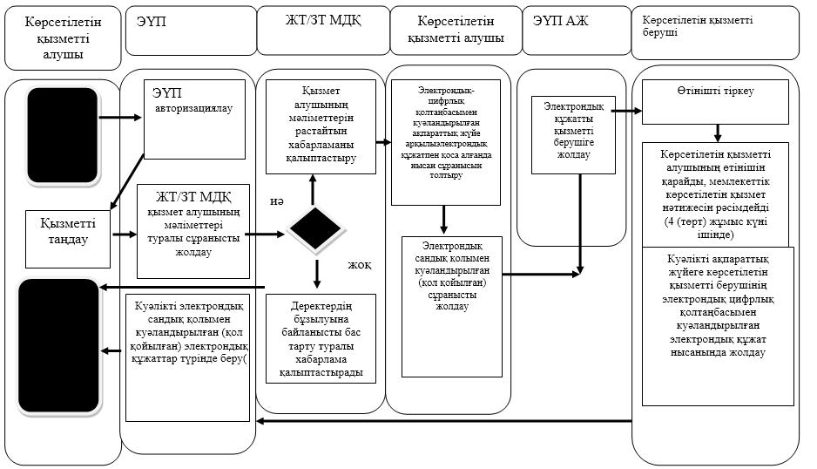

Шартты белгілері:

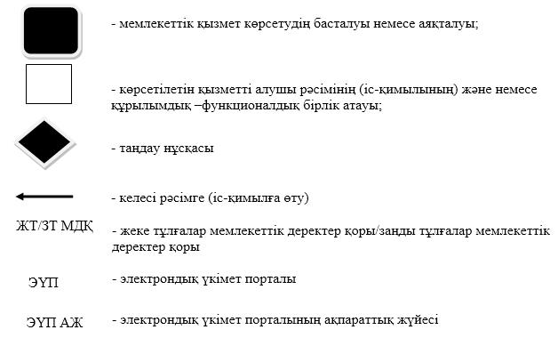

Жамбыл облысы әкімдігінің
2019 жылғы " " қазандағы
№ қаулысымен бекітілген
"Кен іздеушілікке арналған лицензияны беру" мемлекеттік көрсетілетін қызмет регламенті
1. Жалпы ережелер
1. "Кен іздеушілікке арналған лицензияны беру" мемлекеттік көрсетілетін қызметі (бұдан әрі – мемлекеттік көрсетілетін қызмет) "Геология және су ресурстарын пайдалану саласындағы мемлекеттік көрсетілетін қызметтер стандарттарын бекіту туралы" Қазақстан Республикасының Инвестициялар және даму министрінің 2015 жылғы 28 сәуіріндегі № 501 бұйрығымен (Нормативтік құқықтық актілерді мемлекеттік тіркеу тізілімінде № 11452 болып тіркелген, "Әділет" ақпараттық-құқықтық жүйесінде 2015 жылғы 10 шілдеде жарияланған) бекітілген "Кен іздеушілікке арналған лицензияны беру" мемлекеттік көрсетілетін қызмет стандартына (бұдан әрі – стандарт) сәйкес "Жамбыл облысы әкімдігінің табиғи ресурстар және табиғат пайдалануды реттеу басқармасы" коммуналдық мемлекеттік мекемесі (бұдан әрі – көрсетілетін қызметті беруші) көрсетеді.
Өтініштерді қабылдау және мемлекеттік қызметті көрсету нәтижелерін беру көрсетілетін қызметті берушінің кеңсесі арқылы жүзеге асырылады.
2. Мемлекеттік қызмет көрсету нысаны: қағаз түрінде.
3. Мемлекеттік қызмет көрсету нәтижесі – кен іздеушілікке арналған лицензия, қайта рәсімделген лицензия немесе стандарттың 9 тармағында көзделген негіздер бойынша мемлекеттік қызмет көрсетуден бас тарту туралы дәлелді жауап.
Мемлекеттік қызмет көрсету нәтижесін беру нысаны: қағаз түрінде.
2. Мемлекеттік қызмет көрсету процесінде көрсетілетін қызметті берушінің құрылымдық бөлімшелерінің (жұмыскерлерінің) іс-қимыл тәртібін сипаттау
4. Мемлекеттік қызмет көрсету бойынша рәсімді (іс-қимылды) бастау үшін негіз көрсетілетін қызметті алушының мемлекеттік қызметті көрсету үшін стандарттың 8 тармағында көрсетілген қажетті құжаттарын (бұдан әрі – өтініш) көрсетілетін қызметті берушінің алуы болып табылады.
5. Мемлекеттік қызмет көрсету процесінің құрамына кіретін әрбір рәсімнің (іс-қимылдың) мазмұны, оны орындаудың ұзақтығы:
1) көрсетілетін қызмет беруші кеңсесінің қызметкері өтінішті тіркейді және көрсетілетін қызметті беруші басшысының қарауына енгізеді;
2) көрсетілетін қызметті берушінің басшысы көрсетілетін қызметті алушының өтінішін қарайды және көрсетілетін қызмет беруші басшысының орынбасарына жолдайды;
3) көрсетілетін қызметті беруші басшысының орынбасары көрсетілетін қызметті алушының өтінішін қарайды және көрсетілетін қызметті беруші бөлімнің жауапты қызметкеріне орындауға береді;
4) көрсетілетін қызметті беруші бөлімінің жауапты қызметкері көрсетілетін қызметті алушының өтінішін қарайды,7 (жеті) жұмыс күні ішінде мемлекеттік қызмет көрсету нәтижесін рәсімдейді және көрсетілетін қызметті беруші басшысының орынбасарына жолдайды;
5) көрсетілетін қызметті беруші басшысының орынбасары мемлекеттік қызметті көрсету нәтижесін қарайды жәнекөрсетілетін қызметті берушінің басшысына қол қоюға жолдайды.
6) көрсетілетін қызметті берушінің басшысы мемлекеттік қызмет көрсету нәтижесіне қол қояды.
7) көрсетілетін қызмет беруші кеңсесінің қызметкері мемлекеттік көрсетілетін қызмет нәтижесін береді.
6. Келесі рәсімді (іс-қимылды) орындауды бастауға негіз болатын мемлекеттік қызмет көрсету рәсімінің (іс-қимылдың) нәтижесі:
1) қызметті алушының өтінішін көрсетілетін қызмет берушінің кеңсесінде тіркеу;
2) көрсетілетін қызметті беруші басшысының қарары;
3) көрсетілетін қызметті беруші басшысы орынбасарының қарары;
4) көрсетілетін қызметті берушінің бөлімнің қызметкері мемлекеттік қызметті көрсету нәтижесін рәсімдеу және көрсетілетін қызметті беруші басшысының орынбасарына қарауға жолдау;
5) көрсетілетін қызметті беруші басшысы орынбасары мемлекеттік қызметті көрсету нәтижесін қарау және көрсетілетін қызметті берушінің басшысына қол қоюға жолдау;
6) көрсетілетін қызметті берушінің басшысының қол қойылған мемлекеттік қызметті көрсету нәтижесі.
7) көрсетілетін қызметті алушыға берілген мемлекеттік көрсетілетін қызмет нәтижесі.
3. Мемлекеттік қызмет көрсету процесінде құрылымдық бөлімшелер (қызметкерлер) мен көрсетілетін қызметті берушінің өзара іс-қимыл тәртібін сипаттау
7. Мемлекеттік қызмет көрсету процесіне қатысатын көрсетілетін қызметті берушінің құрылымдық бөлімшелерінің (қызметкерлерінің) тізбесі:
1) көрсетілетін қызметті беруші кеңсесінің қызметкері;
2) көрсетілетін қызметті берушінің басшысы;
3) көрсетілетін қызметті беруші басшысының орынбасары;
4) көрсетілетін қызметті берушінің бөлімнің қызметкері.
8. Әрбір рәсімнің (іс-қимылдың) ұзақтығын көрсете отырып, құрылымдық бөлімшелердің (жұмыскерлердің) арасындағы рәсімдердің (іс-қимылдың) бірізділігін сипаттау:
1) көрсетілетін қызметті беруші кеңсесінің қызметкері өтінішті тіркейді және көрсетілетін қызметті беруші басшысының қарауына енгізеді;
2) көрсетілетін қызметті берушінің басшысы көрсетілетін қызметті алушының өтінішін қарайды және көрсетілетін қызметті беруші басшысының орынбасарына жолдайды;
3) көрсетілетін қызметті беруші басшысының орынбасары көрсетілетін қызметті алушының өтінішін қарайды және көрсетілетін қызметті берушінің бөлімнің қызметкеріне орындауға береді;
4) көрсетілетін қызметті беруші бөлімнің қызметкері көрсетілетін қызметті алушының өтінішін қарайды, 7 (жеті) жұмыс күні ішінде мемлекеттік қызмет көрсету нәтижесін рәсімдейді және көрсетілетін қызметті беруші басшысының орынбасарына қарауға жолдайды.
5) көрсетілетін қызметті беруші басшысының орынбасары мемлекеттік қызмет көрсету нәтижесін және көрсетілетін қызметті берушінің басшысына қол қоюға жолдайды;
6) көрсетілетін қызметті берушінің басшысы мемлекеттік қызмет көрсету нәтижесін қол қояды.
7) көрсетілетін қызметті берушінің кеңсесі мемлекеттік көрсетілетін қызмет нәтижесін береді.
Мемлекеттік қызмет көрсету процесінде рәсімдердің (іс-қимылдардың) реті, көрсетілетін қызметті берушінің құрылымдық бөлімшелерінің (қызметкерлерінің) өзара іс-қимылдарының толық сипаттамасы мемлекеттік қызмет көрсетудің бизнес-процестерінің анықтамалығында осы Регламенттің қосымшасына сәйкес көрсетіледі.
"Кен іздеушілікке арналған лицензияны
беру" мемлекеттік көрсетілетін қызмет
регламентіне қосымша
Мемлекеттік қызмет көрсетудің бизнес-процестерінің анықтамалығы
Көрсетілетін қызметті берушінің кеңсесі арқылы мемлекеттік қызмет көрсету

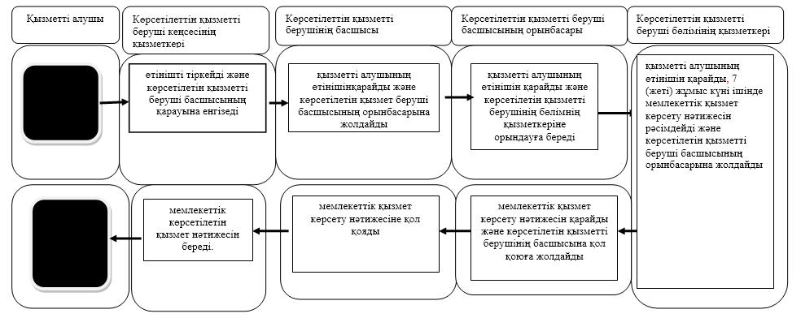

Шартты белгілері:

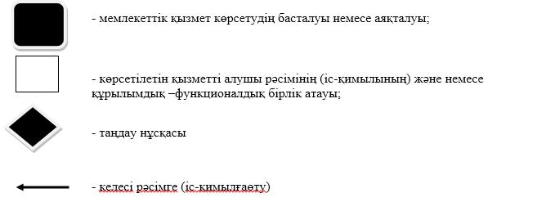

© 2012. Қазақстан Республикасы Әділет министрлігінің «Қазақстан Республикасының Заңнама және құқықтық ақпарат институты» ШЖҚ РМК

